A Parábola da Ovelha Perdida
Jesus contava histórias para que o povo entendesse sua mensagem. Essas histórias são chamadas de parábolas. Um dia, ele narrou a seguinte história:
Nos campos da Palestina, a terra onde Jesus nasceu, havia um pastor que tinha cem ovelhas. Com muito cuidado e bondade levava suas ovelhinhas aos lindos campos, onde havia bom pasto para elas. Levava-as também às fontes, onde elas encontravam água fresca e limpa. O pastor era muito carinhoso e bom, e suas ovelhas seguiam ele confiantes.
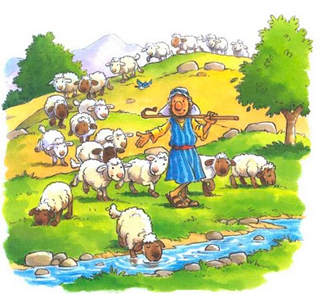

Um dia, uma ovelhinha fugiu do rebanho. Não pensou nos perigos que poderia enfrentar longe do seu pastor.
Mas o pastor, que cuidava de suas cem ovelhinhas, sentiu a falta da fugitiva. Que fez, então, o bondoso pastor? Deixou as noventa e nove ovelhinhas bem guardadas no curral e partiu em busca da ovelhinha desgarrada.

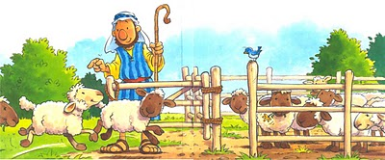

Só no dia seguinte, encontrou a pobre ovelhinha deitada, perto de uma colina, machucada por espinhos. Já estava sem forças e muito sedenta .
Como estava arrependida do que fizera! Com que alegria recebeu o pastor amigo que chegava para salvá-la!
O pastor deu-lhe água, cuidos das feridas, acariciou-a, conversou com ela... Colocou-a depois nos seus braços, acomodando-a bem em seu ombro. E voltou feliz, muito feliz, com sua ovelhinha.

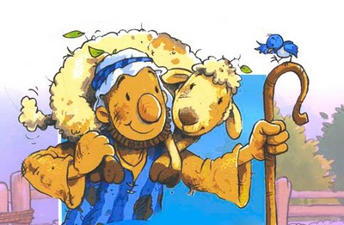

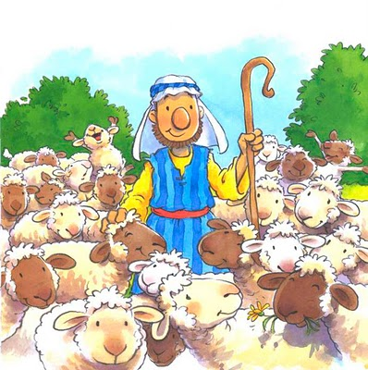
Chegando em casa, chamou seus vizinhos e amigos e disse-lhes:
— Alegrem-se comigo, meus amigos, porque achei a minha ovelhinha que se havia perdido.
Assim também — diz Jesus no Evangelho — haverá mais alegria no Céu por um pecador que se arrepende do que por noventa e nove justos que não precisam de arrependimento.

